№ | Отчет о проведенных антинаркотических мероприятиях, организованных в Хоперском сельском поселении Тихорецкого района за сентябрь 2022 года |  |  |  |  | Краткая характеристика проведенного мероприятия, оценка качества
 | Наименование антинаркотического мероприятия, охват участников | Применение средств технического обучения (презентация, видеороликов, интернет-ресурс) | ФИО специалистов (должность) принявшего участие в проведении мероприятия | Дата, время и место проведённого мероприятия | ФИО ответственного лица, контактный телефон
1. | «Мы за ЗОЖ! А Ты?»  Количество участников-9 человек  Возрастная категория 14 + | Памятки | - | 08.09.2022  15:00  Ст. Хоперская, ул. Школьная, д.3 | Директор  МКУК «СДК Хоперского СП ТР» Любовь Васильевна Мишенчук  92-1-91 | 8 сентября на территории Хоперского сельского поселения была проведена акция с раздачей информационных памяток.  Цель акции - привлечь как можно больше подростков к здоровому образу жизни!  Молодежь, среди которых распространялись листовки, проявила интерес к данной теме, надеемся, что они сделают для себя выводы и поделятся информацией со своими друзьями и сверстниками. 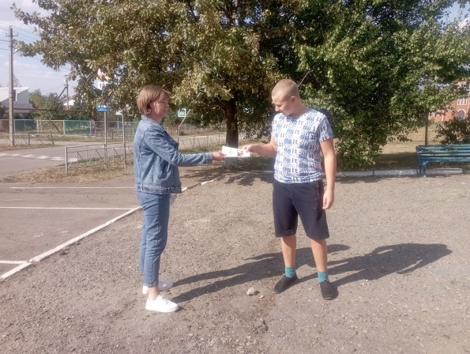
2. | "Операция-МАК» -  акция.  Охват-10 человек | Памятки |  | 14.09.2022  13:00  МКУК «СДК Хоперского СП ТР»  Ст. Хоперская, ул. Школьная, д.3 | Директор  Любовь Васильевна Мишенчук  92-1-91 | 14 сентября на территории Хоперского сельского поселения были розданы памятки населению о необходимости информирования правоохранительных органов о фактах незаконного культивирования запрещенных к возделыванию и хранению растений, местах их посева, а так же лицах осуществляющих указанные незаконные действия, либо места их концентрации.  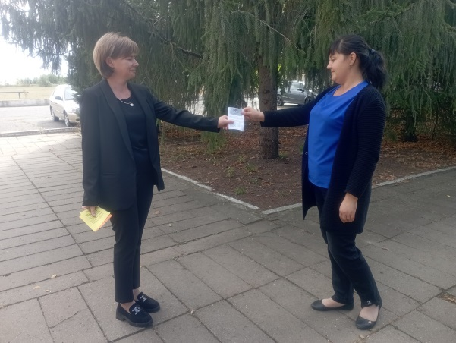
3. | "Правильные привычки» -  информационная программа.  Охват-15 человек | - |  | 22.09.2022  15:00  МКУК «СДК Хоперского СП ТР»  Ст. Хоперская, ул. Школьная, д.3 | Директор  Любовь Васильевна Мишенчук  92-1-91 | 22 сентября в Доме культуры станицы Хоперской была проведена информационная программа «Правильные привычки» для молодежи Хоперского сельского поселения.  Целью мероприятия было сформировать у ребят представление о правильных привычках, как одной из составляющих здорового образа жизни. Воспитать негативное отношение к вредным привычкам.  Ребята принимали активное участие в данном мероприятии и каждый сделал вывод, что человек может стать рабом вредных привычек, если не воспитает уважение к самому себе, и сделает правильный выбор, в пользу правильного и здорового образа жизни. В завершении мероприятия ребята разбившись на 2 команды, создали дерево здоровой Жизни.